**Bản Mockup Weather App**

**Màn Chính Màn chuyển từ độ C vs F**

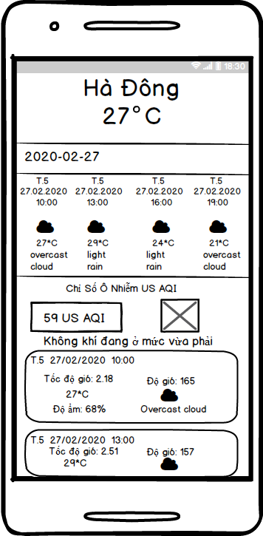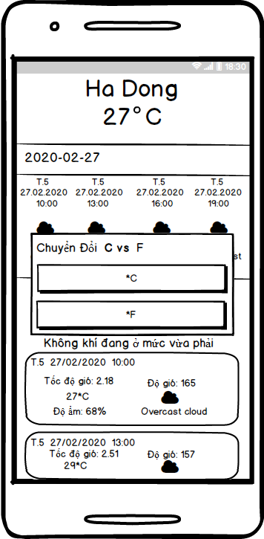

**Màn Tìm kiếm Theo Thành Phố Màn Lịch Sử Tìm Kiếm**

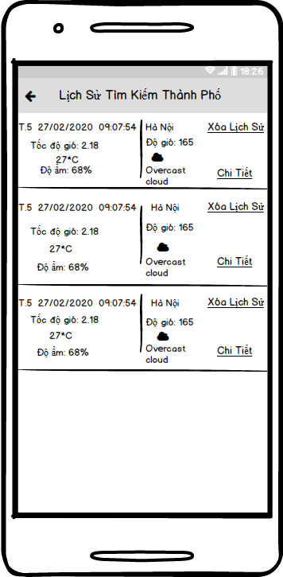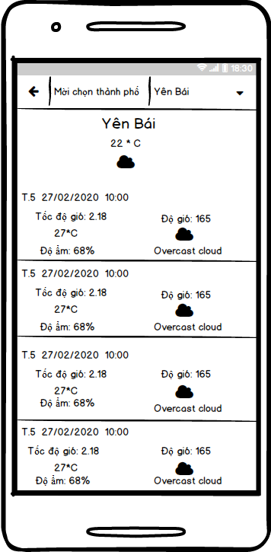

**Mô tả dự án**

